
责任编辑：孙文娟
电 话：4009008281-4
编辑邮箱：sunwj@chinaccm.com
地址：北京市朝阳区惠河南街1091号中商联大厦4楼（邮编：100124）

中商网聚丙烯周报
2023.11.17
聚丙烯市场周报目录
一、一周石化企业PP出厂价格及生产情况 3
1.PP出厂价格 3
2.PP出厂价格走势图 15
3.部分石化厂家装置情况 15
二、一周国内PP市场评述 16
1.一周国内PP市场分析及后市预测 16
三、本周国际PP市场报价及走势图 19
1.一周国际PP市场价格汇总表 19
2.国际PP市场价格走势图 19
四、上游动态 20
1.国际原油期货价格走势图 20
2.远东丙烯市场价格 20
3.亚洲丙烯价格走势图 21

一、一周石化企业PP出厂价格及生产情况
销售公司 | 生产厂家 | 牌号 | 用途 | 涨跌 | 2023/11/16 | 2023/11/9 | 备注
中油东北 | 大庆炼化 | EPS30R | 共聚 | - | 7950 | 7950 | 定价
中油东北 | 大庆炼化 | PA-14D | 管材 | - | 8700 | 8700 | 定价
中油东北 | 大庆炼化 | PPB4228 | 管材 | 100 | 8800 | 8700 | 定价
中油东北 | 大庆炼化 | T30S | 拉丝 | -50 | 7700 | 7750 | 定价
中油东北 | 大庆炼化 | T38F | 膜料 | - | - | - | 暂不报价
中油东北 | 大庆石化 | T30S | 拉丝 | -50 | 7800 | 7850 | 定价
中油东北 | 大庆石化 | T38F | 膜料 | -50 | 7750 | 7800 | 定价
中油东北 | 大连石化 | T30S | 拉丝 | -50 | 7700 | 7750 | 定价
中油东北 | 大连石化 | T36F | 膜料 | - | - | - | 停产，暂不报价
中油东北 | 大连石化 | Z69S | 纤维 | - | - | - | 暂不报价
中油东北 | 大连西太 | T30S | 拉丝 | -50 | 7700 | 7750 | 定价
中油东北 | 抚顺石化 | T30S | 拉丝 | - | - | - | 暂不报价
中油东北 | 抚顺石化 | T38FE | 膜料 | - | - | - | 暂无报价
中油东北 | 抚顺石化 | Z30S | 纤维 | - | 7550 | 7550 | 定价
中油华东 | 大庆炼化 | PPB4228 | 管材 | -100 | 8750 | 8850 | 定价
中油华东 | 大庆炼化 | Z30S | 纤维 | - | - | - | 挂牌，暂无报价
中油华东 | 大庆石化 | T30S | 拉丝 | - | 7900 | 7900 | 定价
中油华东 | 大庆石化 | T38F | 膜料 | - | - | - | 暂无报价
中油华东 | 独山子石化 | EPS30R | 低融共聚 | - | - | - | 暂无报价
中油华北 | 华北石化 | T28FE | 膜料 | - | - | - | 暂无报价
中油华北 | 华北石化 | T30S | 拉丝 | - | 7650 | 7650 | 定价
中油华北 | 大庆炼化 | PA14D | 管材 | 50 | 8750 | 8700 | 定价
中油华北 | 大庆炼化 | PPB4228 | 管材 | - | 8800 | 8800 | 定价
中油华北 | 大庆石化 | T30S | 拉丝 | - | - | - | 暂无报价
中油华北 | 大庆石化 | T38F | 膜料 | - | - | - | 挂牌，暂无报价
中油华北 | 独山子石化 | EPS30R | 低熔共聚 | - | 8200 | 8200 | 定价
中油华南 | 兰港 | H9018 | 注塑 | - | 8300 | 8300 | 定价
中油华南 | 大庆炼化 | T30S | 拉丝 | - | - | - | z30s，暂无报价
中油华南 | 广西石化 | L5E89 | 拉丝 | - | 7700 | 7700 | 定价
中油华南 | 独山子石化 | K8003 | 共聚 | - | 8600 | 8600 | 定价
中油西北 | 兰州石化 | F401 | 拉丝 | - | - | - | 暂无报价
中油西北 | 兰州石化 | T30S | 拉丝 | - | 7600 | 7600 | 挂牌
中油西北 | 独山子石化 | EPS30R | 共聚 | - | 8400 | 8400
中油西北 | 独山子石化 | T30S | 拉丝 | - | - | - | 暂无报价
中油西南 | 兰州石化 | SP179 | 汽车专用料（高熔共聚） | -100 | 8400 | 8500 | 定价
中油西南 | 兰州石化 | T30S | 拉丝 | - | 7650 | 7650 | 定价
中油西南 | 兰州石化 | T38F | 膜料 | 50 | 7800 | 7750 | 定价
中油西南 | 兰港石化 | H9018 | 注塑 | - | 7750 | 7750 | 定价，兰州石化
中油西南 | 大庆炼化 | PA14D | 管材 | - | 8500 | 8500 | 挂牌
中油西南 | 大庆炼化 | V30G | 注塑 | - | - | - | 无价格
中油西南 | 独山子石化 | 0640P | 管材 | - | 8300 | 8300 | 定价
中油西南 | 独山子石化 | EPS30R | 共聚 | 300 | 8300 | 8000 | 定价
中油西南 | 独山子石化 | F1002B | 膜料 | - | - | - | 暂无报价
中油西南 | 独山子石化 | K8003 | 共聚 | - | 8200 | 8200 | 定价
中油西南 | 独山子石化 | S1003 | 拉丝 | 50 | 7700 | 7650 | 定价
中油西南 | 独山子石化 | T30S | 拉丝 | 50 | 7700 | 7650 | 定价
中石化销售华东分公司 | 上海石化 | F280/F280S | 膜料 | - | 8105 | 8105 | 石化无价参考F280T
中石化销售华东分公司 | 上海石化 | F800E/F800EDF | 流延膜 | - | 9400 | 9400 | 定价
中石化销售华东分公司 | 上海石化 | FC801MX | CPP膜料 | - | 8200 | 8200 | 定价
中石化销售华东分公司 | 上海石化 | GM1600E | 透明丙 | - | 9000 | 9000 | 定价
中石化销售华东分公司 | 上海石化 | M180R | 低熔共聚 | - | 8300 | 8300 | 定价
中石化销售华东分公司 | 上海石化 | M250E | 透明丙 | - | 8850 | 8850 | 定价
中石化销售华东分公司 | 上海石化 | M2600R | 高熔共聚 | - | 8450 | 8450 | 定价
中石化销售华东分公司 | 上海石化 | M700R | 低熔共聚 | - | 8550 | 8550 | 定价
中石化销售华东分公司 | 上海石化 | M800E | 透明丙 | - | 9100 | 9100 | 定价
中石化销售华东分公司 | 上海石化 | T300 | 拉丝 | - | 7900 | 7900 | 定价
中石化销售华东分公司 | 上海石化 | Y1600 | 纤维料 | - | - | - | 暂不报价
中石化销售华东分公司 | 上海石化 | Y2600T | 纤维 | - | 8300 | 8300 | 定价
中石化销售华东分公司 | 九江石化 | T30S | 拉丝 | - | 7550 | 7550 | 定价
中石化销售华东分公司 | 九江石化 | T36F | 膜料 | - | 7650 | 7650 | 定价
中石化销售华东分公司 | 扬子石化 | C180 | 冷水管材 | - | 8450 | 8450 | 定价
中石化销售华东分公司 | 扬子石化 | F401(PPH-T03-H) | 拉丝 | - | 7950 | 7950 | 定价
中石化销售华东分公司 | 扬子石化 | J340(PPB-M02) | 低熔共聚 | - | 8050 | 8050 | 定价
中石化销售华东分公司 | 扬子石化 | K8003(PPB-M02-V) | 低熔共聚 | - | 8000 | 8000 | 定价
中石化销售华东分公司 | 扬子石化 | K9927 | 低熔共聚 | - | - | - | 暂无报价
中石化销售华东分公司 | 扬子石化 | S1004(PPH-T03) | 拉丝 | - | - | - | 石化已经不产此牌号
中石化销售华东分公司 | 扬子石化 | S700 | 纤维 | - | 8050 | 8050 | 定价
中石化销售华东分公司 | 镇海炼化 | EPS30R | 共聚 | - | 7700 | 7700 | 定价
中石化销售华东分公司 | 镇海炼化 | M30RH | 共聚 | - | 7950 | 7950 | 定价
中石化销售华东分公司 | 镇海炼化 | T30S | 拉丝 | - | 7750 | 7750 | 定价
中石化销售华中分公司 | 中原石化 | T30S(PPH-T03) | 拉丝 | - | 7600 | 7600 | 定价
中石化销售华中分公司 | 延安石化 | T30S | 拉丝 | - | - | - | 暂无报价
中石化销售华中分公司 | 武汉凤凰 | PPH-T03 | 拉丝 | - | - | - | 暂无报价
中石化销售华中分公司 | 武汉石化 | PPH-F03D/F03G | 膜料 | - | - | - | 暂无报价
中石化销售华中分公司 | 武汉石化 | T30S | 拉丝 | - | - | - | 暂无报价
中石化销售华中分公司 | 洛阳石化 | PPH-T03 | 拉丝 | - | 7600 | 7600 | 定价
中石化销售华中分公司 | 湖南长岭 | PPH-F03G | 膜料 | - | 7750 | 7750 | 定价
中石化销售华中分公司 | 湖南长岭 | PPH-M17 | 注塑 | - | 7650 | 7650 | 定价
中石化销售华中分公司 | 湖南长岭 | SLPP-200A | 纤维 | -100 | 7650 | 7750 | 定价
中石化销售华中分公司 | 湖南长盛 | T30S | 拉丝 | - | 7650 | 7650 | PPH-T03
中石化销售华中分公司 | 荆门石化 | PPH-F03D | 膜料 | 50 | 7650 | 7600 | 定价
中石化销售华中分公司 | 荆门石化 | PPH-T03 | 拉丝 | - | 7650 | 7650 | 定价
中石化销售华中分公司 | 荆门石化 | Z30S | 纤维 | -50 | 7650 | 7700 | PP-PPH-Y26
中石化销售华中分公司 | 长岭石化 | T30S | 拉丝 | - | 7650 | 7650 | PPH-T03
中石化销售华北分公司 | 中沙石化 | 500N | 注塑 | -50 | 7600 | 7650 | 定价
中石化销售华北分公司 | 中沙石化 | 550J | 拉丝 | -50 | 7500 | 7550 | 定价
中石化销售华北分公司 | 中沙石化 | EP200K | 低熔共聚 | -50 | 7550 | 7600 | 定价
中石化销售华北分公司 | 中沙石化 | EP300H | 低熔共聚 | -50 | 7550 | 7600 | 定价
中石化销售华北分公司 | 中沙石化 | EP548RQ | 高熔共聚 | - | 8200 | 8200 | 定价
中石化销售华北分公司 | 天津联合 | EPS30R | 低熔共聚 | - | 8200 | 8200 | 定价
中石化销售华北分公司 | 天津联合 | T30S | 拉丝 | -50 | 7500 | 7550 | 定价，PPH-T03
中石化销售华北分公司 | 济南炼厂 | H30S | 无纺 | -50 | 7700 | 7750 | 定价
中石化销售华北分公司 | 济南炼厂 | T30S | 拉丝 | -100 | 7550 | 7650 | 定价
中石化销售华北分公司 | 济南炼厂 | T36F | 膜料 | - | - | - | 暂不报价
中石化销售华北分公司 | 济南炼厂 | W28 | 无纺 | -50 | 7700 | 7750 | 定价
中石化销售华北分公司 | 济南炼厂 | Z30S | 纤维 | -50 | 7650 | 7700 | 定价
中石化销售华北分公司 | 燕山石化 | B1101 | 管材 | - | 9300 | 9300 | 定价
中石化销售华北分公司 | 燕山石化 | B4101 | 管材 | - | 8950 | 8950
中石化销售华北分公司 | 燕山石化 | B4808 | 透明丙 | - | 8750 | 8750 | 定价
中石化销售华北分公司 | 燕山石化 | B8101 | 管材 | - | 8850 | 8850 | 定价
中石化销售华北分公司 | 燕山石化 | C5608 | 三元共聚 | - | 9450 | 9450 | 定价
中石化销售华北分公司 | 燕山石化 | K1008 | 注塑 | -50 | 7700 | 7750 | 定价
中石化销售华北分公司 | 燕山石化 | K4818 | 无规共聚 | -250 | 9000 | 9250 | 定价
中石化销售华北分公司 | 燕山石化 | K4912 | 医用注射 | - | 9000 | 9000 | 定价
中石化销售华北分公司 | 燕山石化 | K6606 | 低熔共聚 | - | 8600 | 8600 | 定价
中石化销售华北分公司 | 燕山石化 | K7726 | 洗衣机 | - | 8550 | 8550 | 定价
中石化销售华北分公司 | 燕山石化 | K8003 | 低熔共聚 | - | - | - | 暂不报价
中石化销售华北分公司 | 燕山石化 | K8303 | 低熔共聚 | - | 8800 | 8800 | 定价
中石化销售华北分公司 | 燕山石化 | K9026 | 高融共聚 | - | 8850 | 8850 | 定价
中石化销售华北分公司 | 燕山石化 | PPR4220 | 管材 | - | 8950 | 8950 | 定价
中石化销售华北分公司 | 燕山石化 | S1003 | 拉丝 | -50 | 7550 | 7600 | 定价
中石化销售华北分公司 | 燕山石化 | T1701 | 土工隔栅专用料 | - | - | - | 暂无报价
中石化销售华北分公司 | 青岛石化 | T30S | 拉丝 | -50 | 7600 | 7650 | 定价
中石化销售华北分公司 | 青岛石化 | T36F | 膜料 | - | 7800 | 7800 | PPH-F03D
中石化销售华北分公司 | 青岛石化 | V30G | 注塑 | -50 | 7650 | 7700 | 定价
中石化销售华北分公司 | 齐鲁石化 | EPS30R | 低熔共聚 | -50 | 8250 | 8300 | 定价
中石化销售华北分公司 | 齐鲁石化 | EPS30RA | 低熔共聚 | - | 8300 | 8300 | 定价
中石化销售华北分公司 | 齐鲁石化 | PPH-Y40 | 纤维 | -50 | 7650 | 7700 | 定价
中石化销售华北分公司 | 齐鲁石化 | QP73N | 低熔共聚 | - | - | - | 暂不报价
中石化销售华北分公司 | 齐鲁石化 | QP83N | 专用料（低融） | - | - | - | 暂不报价
中石化销售华北分公司 | 齐鲁石化 | SP179 | 汽车专用料（低熔共聚） | - | 8250 | 8250 | 定价
中石化销售华北分公司 | 齐鲁石化 | T30S | 拉丝 | -50 | 7500 | 7550
中石化销售华北分公司 | 齐鲁石化 | T36F | 膜料 | - | - | - | 暂不报价
中石化销售华南分公司 | 兰州石化 | H9018 | 均聚注塑 | - | 8300 | 8300 | 定价
中石化销售华南分公司 | 广州石化 | CJS700 | 注塑 | -100 | 8300 | 8400 | 定价
中石化销售华南分公司 | 广州石化 | CJS800 | 注塑 | - | 7550 | 7550 | 定价
中石化销售华南分公司 | 广州石化 | CS820 | 纺丝 | - | - | - | 定价，暂无报价
中石化销售华南分公司 | 广州石化 | F401 | 拉丝 | - | 7900 | 7900 | PPH-T03-H
中石化销售华南分公司 | 广州石化 | J501/JF501 | 拉丝 | - | 7200 | 7200 | 定价
中石化销售华南分公司 | 广州石化 | J641 | 共聚 | - | 8350 | 8350 | 无货
中石化销售华南分公司 | 广州石化 | K1104 | 拉丝 | - | - | - | 定价，暂无报价
中石化销售华南分公司 | 广州石化 | PPR4220 | 共聚 | - | 8700 | 8700 | 定价，热水管
中石化销售华南分公司 | 广州石化 | S960 | 高熔纤维 | - | 8650 | 8650 | 定价
中石化销售华南分公司 | 海南炼厂 | PPH-F03D | 膜料 | -100 | 7600 | 7700 | 定价
中石化销售华南分公司 | 海南炼厂 | PPH-T03 | 拉丝 | - | 7550 | 7650 | 定价
中石化销售华南分公司 | 海南炼厂 | V30G | 注塑 | -150 | 7550 | 7700 | PPH-M17均聚注塑
中石化销售华南分公司 | 海南炼厂 | Z30S | 纤维 | -100 | 7500 | 7600 | PPH-Y40
中石化销售华南分公司 | 湛江东兴 | M17 | 均聚注塑 | - | 8250 | 8250 | 定价
中石化销售华南分公司 | 湛江东兴 | T03 | 拉丝 | - | 8100 | 8100 | 定价
中石化销售华南分公司 | 湛江东兴 | V30G | 注塑 | - | - | - | 暂无报价
中石化销售华南分公司 | 福建联合 | 1080K | 拉丝 | - | 7600 | 7600 | 定价

1.PP出厂价格

（单位：元/吨）

2.PP出厂价格走势图
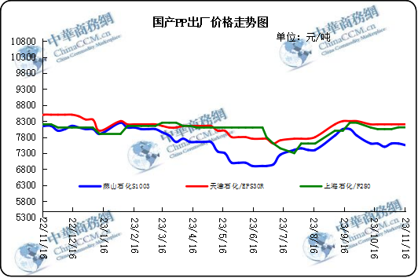

3.部分石化厂家装置情况
石化厂家 | 11月15日 | 产能（万吨/年）
齐鲁石化 | 产QCT20N，计划转产EPS30R | 7
燕山石化 | 一聚：产C5608 | 20
燕山石化 | 二聚：产PPR4220 | 4
燕山石化 | 三聚：昨天转产K9829H | 20
中原乙烯 | 新装置：产PPH-M16 | 10
中原乙烯 | 老装置：产PPB-M02 | 6
中沙天津 | 产EP548RQ | 45
天津联合 | 产EPS30R | 7
洛阳石化 | 老装置：2014年8月15日停车，该装置彻底停车 | 8
洛阳石化 | 新装置：产PPH-Y22 | 14
青岛炼化 | 产Z30S，计划明日转产FH-08 | 20
济南炼厂 | 产PPH-Y40(W28) | 12
上海石化 | 1PP：产M800E | 10
上海石化 | 2PP：产GM1600E | 10
上海石化 | 3PP：产M3000RH | 20
扬子石化 | 1PP装置A线：产J340，计划明日转产C180 | 10
扬子石化 | 1PP装置B线：12日起停车消缺三天 | 10
扬子石化 | 2PP装置：产PPB-M30-VH | 20
镇海炼化 | 1PP装置：产PPH-T03，计划明日转产M60T | 20
镇海炼化 | 2PP装置：产M02 | 30
九江石化 | 产T36F | 10
广州石化 | 一线：11月30日停车检修至元月8日开车 | 14
广州石化 | 二线：产CJS700 | 6
茂名石化 | 一线：产PPB-M02D | 17
茂名石化 | 二线：产N-Z30S | 30
茂名石化 | 三线：产K8003 | 20
北海炼化 | 11月23日起停车检修中，预计停车55天左右 | 20
福建联合 | 老装置：产T30S | 12
福建联合 | 新装置：一线产1100N，二线产1080K | 一线：33；二线：22
湛江东兴 | 产V30G | 14
钦州石化 | 产拉丝L5E89 | 20
海南炼厂 | 产T36F | 20
大庆石化 | 产T38F | 10
大庆炼化 | 老装置：产T30S | 30
大庆炼化 | 新装置：产V30G | 30
大连有机 | 新装置：产T30S | 20
大连有机 | 老装置A：产H39S-2 | 7
大连有机 | 老装置B：停车 | 5
大连西太 | 产T30S | 15
独山子石化 | 老装置一线：产EPS30R | 7
独山子石化 | 老装置二线：产V30S | 7
独山子石化 | 新装置一线：产K8003 | 30
独山子石化 | 新装置二线：产S1003 | 25
兰州石化 | 老装置：长期停车 | 5
兰州石化 | 新装置：产T28FE | 30

二、一周国内PP市场评述

1.一周国内PP市场分析及后市预测

本周PP市场回顾
本周聚丙烯市场先跌后涨。近期国际油价涨跌互现，对市场引导性不大。石化厂家多挺价销售，叠加装置减损量仍处在高位，给予市场价格一定的支撑。淡季影响下，下游需求回落，对原料的采购积极性欠佳，维持刚需。本周前期期货盘面震荡向下，宏观面市场心态转弱叠加装置陆续重启，对聚丙烯粒料市场产生利空影响，市场价格弱势下滑;周后期，期货盘面飘红，提振市场心态，部分装置检修，供应压力减小，市场价格跟随期货盘面走势小幅上涨;本周需求端始终表现较弱，拖拽是换成那个价格上行;整体来看，本周聚丙烯粒料市场行情在基本面和宏观面利好利空因素碰撞下整体价格先跌后涨。

国内部分PP市场周价格对比（单位：元/吨）
市场 | 厂家 | 牌号 | 级别 | 11月16日 | 11月9日
北京 | 呼石化 | T30S | 拉丝料 | 7700 | 7700
北京 | 燕山石化 | K8303 | 共聚料 | 8800 | 8800
余姚 | 镇海炼化 | T30S | 拉丝料 | 7800 | 8150
余姚 | 镇海炼化 | EPS30R | 共聚料 | 7700 | 7700
广州 | 广西石化 | L5E89 | 拉丝料 | 7630 | 7700
广州 | 茂名石化 | EPS30R | 共聚料 | 8000 | 8000

后市预测
本周聚丙烯粒料需求端跟进有限，市场表现疲软。下游开工率降低，工厂多随用随取，近期来看，虽双节对市场有所提振，但提振程度较往年相比下降，订单以及需求呈现缩水态势，市场谨慎观望。需求层面对聚丙烯粒料价格走势存利空影响。供需面，预计下周供应压力增加，部分装置检修结束，回归市场，计划停车装置较少，叠加有新装置正式生产出合格品流入市场，预计后续生产压力增加。综合来看，预计下周国内市场价格小幅整理。

- 国内PP拉丝料市场价格走势图
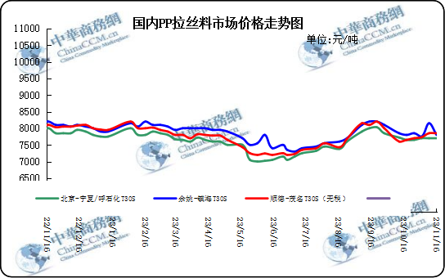

②国内PP共聚市场价格走势图
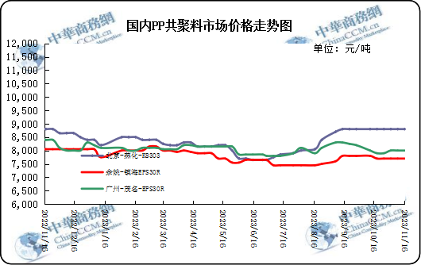

三、本周国际PP市场报价及走势图

1.一周国际PP市场价格汇总表
日期 | 类别 | FOB西北欧 | FD西北欧（合同价） | FAS休斯顿 | CFR远东 | CFR东南亚 | CFR东亚
2023-11-15 | PP纤维/注塑 | 1125-1135 | 1515-1525 | 1080-1100 | 860-870 | 895-905 | 905-915
2023-11-15 | IPP膜 | - | - | - | 865-875 | 915-925 | 925-935
2023-11-15 | BOPP | - | - | - | 865-875 | 920-930 | 920-930
2023-11-15 | PP共聚 | 1190-1200 | 1605-1615 | 1125-1145 | 895-905 | 935-945 | 935-945
备注 | 单位：美元/吨

2.国际PP市场价格走势图
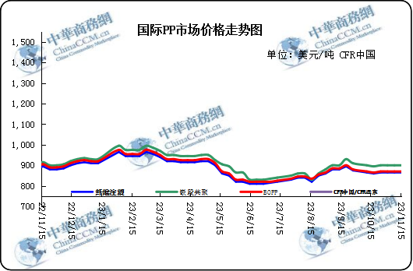

- 上游动态

1.国际原油期货价格走势图
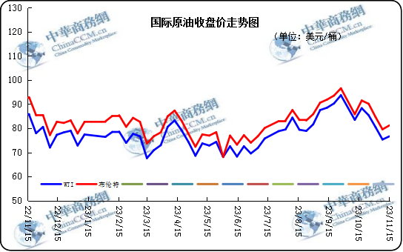

2.远东丙烯市场价格

日期 | FOB韩国 | CFR中国
2023/11/15 | 810-820 | 850-860
2023/11/14 | 810-820 | 850-860
2023/11/13 | 810-820 | 850-870
2023/11/10 | 810-820 | 850-870
2023/11/9 | 810-820 | 850-870
备注 | 美元/吨

3.亚洲丙烯价格走势图

